Сабақтың тақырыбы: |  | Ілік септік 28-33 жаттығу
Күні: |  | Мұғалім:Сейтова Эльвира Сагынбаевна
Сынып:4 |  | Қатысқан: | Қатыспағандар:
Сабақта меңгерілетін  дағдылық мақсаттар |  | Сөз байлығы,сөйлеу дағдылары жетіледі.  Көркем жаза алады, сыни ойлай алады,топпен жұмыс жасайды.
Сабақ мақсаттары |  | Барлық оқушылар білуге тиісті:  Жаңа білімге мысалдар келтіре біледі.
Оқушылардың көпшілігі білуге тиіс:
Тақырып мазмұнын түсінуі тиіс
Кейбір оқушылар білуге тиіс:
Оқулықтағы тапсырмаларды өз бетінше орындауды
Бұрыннан бар білімдері |  | Тапсырмаларды сатылай кешенді талдауды біледі.
Жоспар
Жоспарланған  уақыттар | Жоспарланған уақыт (жаттығулар) |  |  | Ресурстар
Басталуы | Ұйымдастыру кезеңі  Қызығушылықты ояту  -Қандай тарауды өтіп жатырмыз?  -Қазақ тілінде неше сөз табы бар?  -Қазақ тілінде неше септік бар?  -Қай септікпен таныстық?  -Ол сөйлемде қандай сөйлем мүшесі болады?  Есеп шығару арқылы тақырып ашу ,шыққан сандарды өсу ретімен орналастыр:  14*7=98 (і) 74*2=148 (с)  20*5=100 (л) 17*9=153 (е)  34*3=102 (і) 64*3=192 (п)  29*4=116 (к) 70*6=420 (т)  73*6=438 (і)  90*6=540 (к) |  |  | Таныстыры  лым, суреттер.
Ортасы | Жаңа сабақ  Тақырып: Ілік септік  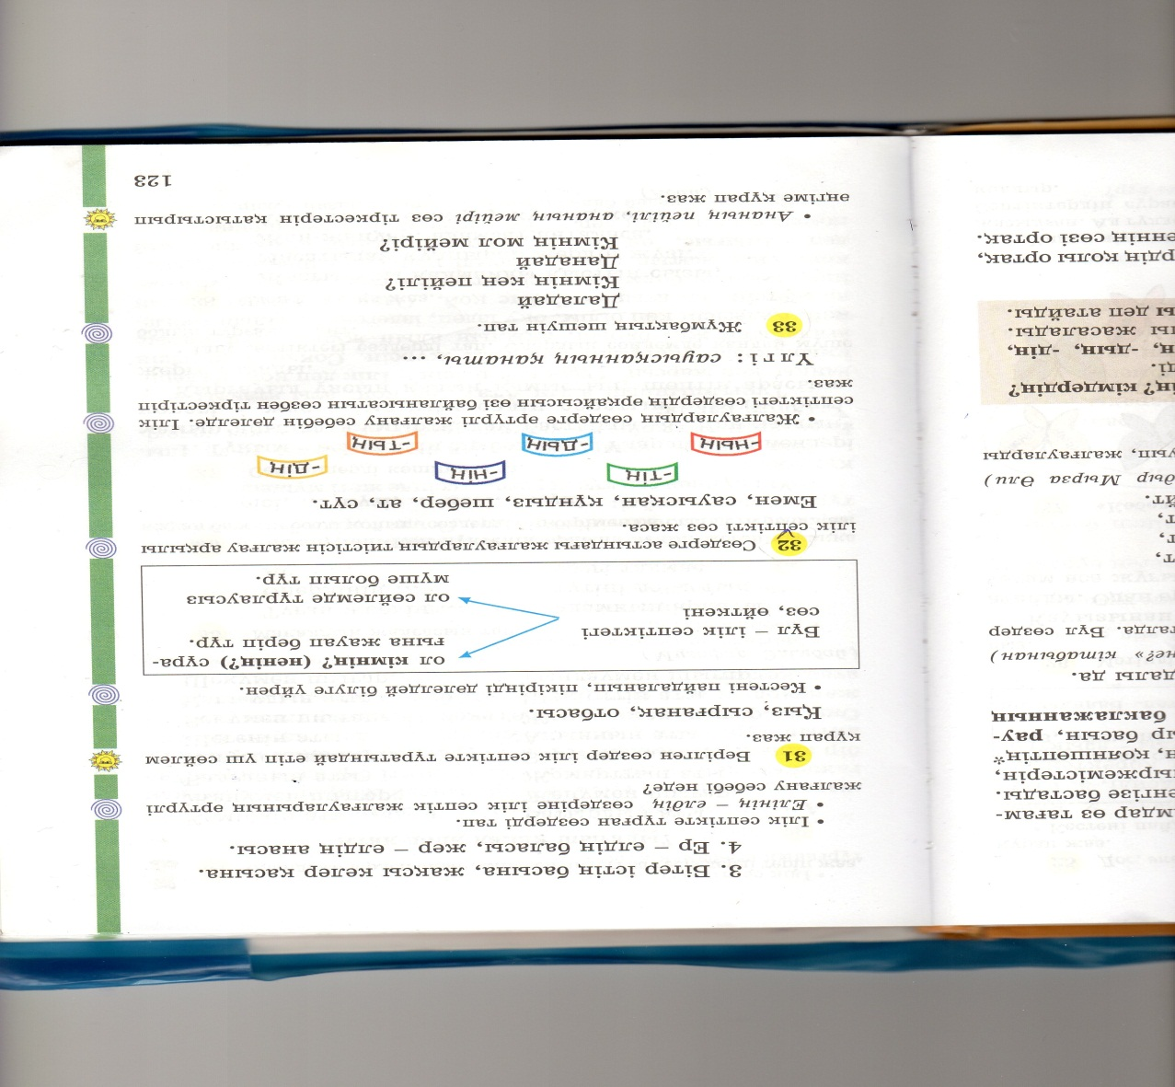  Оқулықпен жұмыс  28-жаттығу Қарамен жазылған сөздерді сөз құрамына талда.  Сәбіз-дің, шомыр-дың, шалқан-ның, салат-тың, рауғаш-тың, қызанақ-тың, қияр-дың, баклажан-ның .  30-жаттығу. Өлеңнің 3-топқа бөліп көшіріп жазу.Ілік септігінде тұрған сөздің астын сызу.  1-топ:  1.Атадан жақсы ұл туса ,  Елінің қамын жейді.  Атадан жаман ұл туса,  Елінің малын жейді.  2-топ:  2.Шебердің қолы ортақ,  Шешеннің сөзі ортақ.  3-топ:  3.Бітер істің басына, жақсы келер қасына.  4. Ер –елдің баласы, жер –елдің анасы.  32-жаттығу . Сөздерге астындағы жалғаулардың тиістісін жалғап ілік септігіндегі сөз жаса, сөз тіркестіріп жаз.  Емен, сауысқан, құндыз, шебер, ат, сүт.  Жалғаулар: -ның, -тің, -дың, -нің, -тың, -дің. |  |  | Оқулық, дәптер, үлестірмелі парақшалар, флипчарт.
Сергіту сәті | . 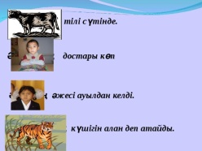 |  |  | Сергіту жаттығуы жазылған парақша
Аяқталуы | Ширату 1 топтың оқушыларына конвертте салынған септіктердің атауларын беремін. Олар 7 септікті рет-ретімен орналастырып шығады.  2 топқасептіктің сұрақтары жазылған парақтарды беремін. Оны да рет-ретімен орналастырады.  3 топқасептіктің жалғаулары жазылған парақтарды беремін. Сұрақтарды рет-ретімен орналастырады. 4 топқа «Ұстаз» сөзін септеп шығады.  Зат есімнің септіктері  Кері байланыс:  • Қандай сөзді септедік?  • Септік атауларын ата?  БББ кестесі  Білдім Білемін Білгім келеді |  |  | Берілген тапсырманы орындайды
Үйге тапсырма: 31-жаттығу 123 -бет,ереже жаттау
Дифференциациялау оқушыларға мейлінше қолдау  көрсетуді қалай жоспарлайсыз?  Қабілетті оқушыға тапсырманы  қалайша түрлендіресіз? | Бағалау – оқушы білімін  тексеруді қалайша  жоспарлайсыз? |  |  | Пәнаралық байланыс –  Денсаулық пен қауіпсіздікті  тексеру, АКТ
Рефлексия  Сабақтың мақсаты  мен оқу міндеттері  анық па?  Бүгін оқушылар не  үйренді?  Сабақ қалай өтті,  қандай деңгейде  өтті? | Бүгінгі сабақ кызықты болды ма?  Не ұнады? Неліктен?
Дифференциялау  жоспарым жүзеге  асты ма?  Тапсырмалары  сәйкес болды ма?  Уақыт дәлдігі қалай  болды? Жоспарыма  қандай өзгерістер  енгіздім? | «Менің көңіл-күйім баспалдағы»  Оқушылар стикерлерге өз есімдерін жазып (немесе смайликтің суретін салып) тақтада салынған баспалдақтардың біріне жабыстырады. Баспалдақтар «Керемет!», «Өзіме сенімдімін!», «Жақсы», «Жаман емес», «Маған көмек керек!», «Білмеймін», «Нашар» деп аталады.
Қорытынды бағамдау
Қандай екі нәрсе табысты болды (оқытуды да, оқуды да ескеріңіз)?
1: Оқушыларды сабақтың әр кезеңінде бағалау.
2: Дарынды және үлгерімі төмен оқушылардың ерекшелігіне көңіл бөлу.
Қандай екі нәрсе сабақты жақсарта алады ( оқытуды да, оқуды да ескеріңіз)?
1: Сабақтың нәтижесіне көңіл бөлу.
2: Рефлексия.
Сабақ барысында мен сынып немесе жекелеген оқушылар туралы менің келесі сабағымды жетілдіруге көмектесетін не білдім ?

